现有技术

1.危险源监控系统，建立企业化学药品基础资料数据库，根据实际情况进行资料更新。

2.基于物联网感知技术进行危险源预警

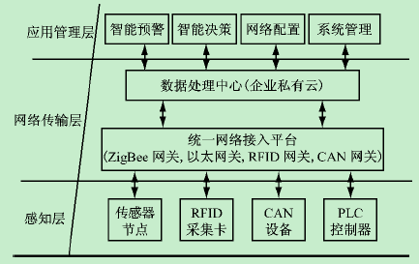

传感网络感知数据的处理基于特征选择Ｒｅｌｉｅｆ算法和ＢＰ神经网络，对采集到的信息进行区域化和全局化的两级融合，在降低运算复杂度、减少通信开销的同时，提升了系统感知的准确率。Ｒｅｌｉｅｆ算法属于特征权重算法，其基本思想是根据各个特征和类别的相关度赋予特征不同的权重，权重小于某个阈值将被移除。ＢＰ神经网络是典型的多层前馈型网络，能够根据网络的实际输出与期望输出之间的最小均方差，通过误差的反向传播不断调整和修改网络的连续权值，从而使网络误差达到最小。当感知网络完成节点布置形成自组网络后，数据处理子系统首先进入学习模式，每个传感节点将通过特征提取获得的向量数据发送至Ｓｉｎｋ节点，Ｓｉｎｋ节点通过统一的特征选择和人工智能学习后，将获取的学习参数反馈给各个传感节点，直至学习结束。学习模式完成后，数据处理子系统进入工作

模式。每个传感节点根据获得的学习参数，只需要很小的计算开销即可获得局部的数据融合结果，并将融合结果发送至Ｓｉｎｋ节点进行处理。

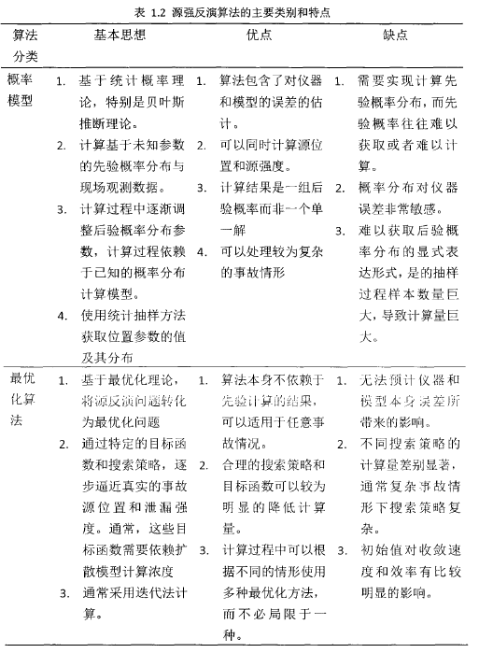

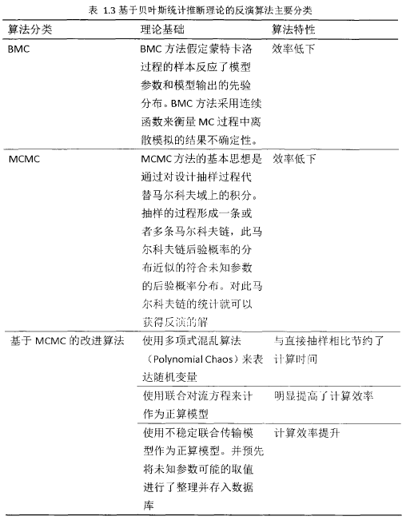

1）并行回火( Parallel Tempering，PT ) 算法也叫做Metropolis-coupled Markov Chain Monte Carlo 或是副本交换算法( replica exchange algorithm) ( Earl and Deen，2005，Atchadéet al．， 2011) ． 高维非线性反演问题大多是多峰的( 存在许多局部极值) ，为了避免陷入局部极值，将“温度”加入到似然函数中，同时运行N 条马尔科夫链，每条链的似然函数变为



温度的引入使得我们可以从更加平滑的似然函数中进行采样． 计算时每条链称为一个副本( replica) ，每个副本与相邻副本之间通过Metropolis-Hastings 准则进行交换，这种以一定概率交换副本的方法，可以使单个副本能够大大克服能量壁垒的影响( Xuetal.2012 ) ，加速收敛． Dosso 等( 2012) 利用并行回火技术进行海洋声学反演，首先利用优化方法获得最大似然解，并将其设置为初始模型，加快收敛速度. Ray等( 2013) 在对CSEM 一维层状介质数据进行反演时，应用标准并行回火方法对RJMCMC 算法进行加速．Sambridge( 2014) 对标准并行回火技术进行了改进并应用于地震接收函数，让副本可以与任意其他副本随机进行交换，从而进一步提高了采样效率( 图2) ．

2）差分进化马尔科夫链( Differential Evolution Markov Chain，DEMC) 算法( Ter Braak，2006) 将“进化”的思想融入马尔科夫链，吸收了进化算法中种群和变异的概念，将进化算法的变异过程引入到采样更新中，同时运行N 条马尔科夫链x1，…，x N，每一条链的更新相当于种群中每个个体的变异过程，差分的含义来源于变异时随机选择种群中的两个个体间的差值，并将差值作为个体更新的步长． Vrugt 等( 2008) 提出了DＲEAM( DiffeＲential Evolution Adaptive Metropolis) 算法，是对DEMC 方法采样效率的改进: ( 1) 采用了随机子空间采样策略; ( 2) 在进化过程中设置了无用链; ( 3) 初始阶段( burn-in) 交叉概率自动更新． Vrugt 将其用于水文模型中的参数估计．DEMC 方法较好的解决了传统MCMC 方法中采样步长取值和确定采样方向的问题，使得建议分布能有效的朝着后验分布进化． 而缺点就在于需要同时运行的链的数目过多( N = d － 2d) ，当参数过多时，计算量成倍增加．

3）MT-DREAM 方法( Multiple Try DREAM) ，结合了DＲEAM 方法以及多点Metropolis( Multiple Try Metropolis，MTM) 方法，保留了两种方法的优点: ( 1) 对搜索步长和方向能够自适应调整; ( 2) 通过在当前点同时产生多个候选点，能够对高维概率空间更加全面的探索; ( 3) 算法的结构决定了它非常适合并行计算，大大提高计算效率． 采样效率的提高和算法的智能化使得其直接用于二维反演成为可能，目前该类方法更多的是应用于水文学( Linde and Vrugt， 2013) .

